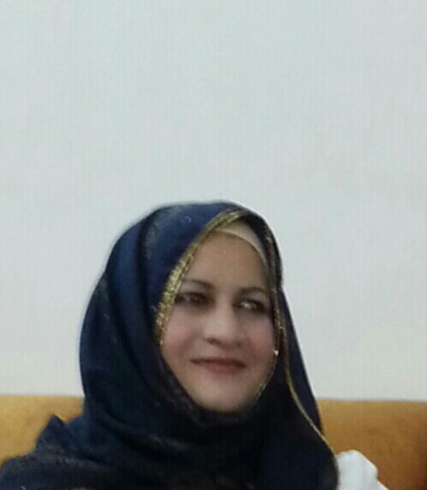
جامعة القادسية
(((السيرة الذاتية)))

الـبـيـانـات الـشـخـصـيـة

الاسم الثلاثي واللقب | ضفاف جاسم محمدالشكاكي | عنوان السكن : | الديوانية /حي الفرات
التولد ومسقط الرأس : | الديوانية/ 31/12/1972 | رقم الموبايل : | 07713602004
هوية الأحوال المدنية : | 00811979 | البريد الالكتروني: | saifjassim@yahoo.com

التعليم/ المؤهلات الـعـلـمـية

الشهادة | التخصص | الجامعة | سنة التخرج
ماجستيرعلوم | بكتيريا مرضية | المستنصرية | 2005

معلومات وظيفية
تاريخ أول تعيين في دوائر الدولة | 28/10/1999
تاريخ المباشرة في التعليم العالي | 28/10/1999
تاريخ المباشرة في جامعة القادسية | 28/10/1999

المناصب :
ت | المنصب | خلال الفترة
 |  | من | الى
1 | تدريسي | 28/10/2/1999 | 10/12/2018
2

الالقاب العلمية
اللقب العلمي | تاريخ الحصول عليه
مدرس | 19/4/2017

المحاضرات الدراسية
ت | المحاضرات
1  2  3 | وراثة احياء مجهرية  احياء مجهرية صناعية  بكتريا مرضية

التشكرات
ت | كتاب الشكر
1 | كلية التقانت الاحيائية د:2239 2018/10/8
2 | 2018/10/8 د:230كلية التقانات الاحيائية
3 | جامعة القادسية/رئيس الجامعة  2013/12/31 1العدد/ق .ب 21291
4 | جامعة القادسية/كلية الاداب د:7444 في تاريخ 2017/10/15
5 | جامعة القادسية /كلية الاداب

التاليف والترجمة
ت | نوع المؤلف

المؤتمرات العلمية والندوات والمشاركات الاكاديمية
ت | اسم المؤتمر او الندوة
1 | حلقة نقاشية/اللقاحات د:387 في تاريخ 2018/2/14
2 | ورشة عمل حول الاختبار التحصيلي حول الأسئلة الامتحانية د:13 في تاريخ 2018/1/2
3 | شهادة مشاركة في بحث كلية العلوم/جامعة القادسية 2017
4 | شهادة مشاركة حول إدارة المخاطر البايلوجية/جامعة القادسية /كلية التقانات الاحيائية 2017

روابط المواقع البحثية
الموقع | الرابط
Google scholar | https://scholar.google.com/citations?hl=ar&pli=1&user=RROlinEAAAAJ
Research gate | https://www.researchgate.net/profile/Thifaf_Jassim
وهكذا لبقية المواقع المشترك بها | webhp?sourceid=chrome-instant&ion=1&espv=2&ie=UTF-8#q=edu.thifaf.jassim

الدورات
ت | الدورة | مكان الدورة
1 | المعززات الحيوية البروبايتك probiotic | كلية التقانات الاحيائية / جامعة القادسية
2 | المضادات الحياتية ومساوئ استخدامها  محاضر * | كلية التقانات الاحيائية / جامعة القادسية
3 | مرض السكري | كلية التقانات الاحيائية / جامعة القادسية

البحوث المنشورة
ت | اسم البحث | اسم المجلة | العدد | المجلد | السنة | رابط البحث
1 | Ampicillin inhibition effect on HCT116 cell line | مجلة القادسية/العلوم الصرفة | 907ع/40 |  | 2017 | https://www.researchgate. net/publication/315619261 _Ampicillin_inhibition_effect  _on_HCT116_cell_line
2 | دراسة ميكرو بيولوجية لاقراص اللحم(الهمبركر) في النادي الطلابي لكلية التربية | مجلة القادسية/العلوم الصرفة | ن5/بيئة/21 |  | 2009 | https://www.researchgate .net/publication/315619161  _drast_maykrwbaylwjyt _laqras_allhm_alhmbrkr
3 | عزل وتشخيص بكتريا المكورات العنقودية الذهبيةstaphylococcus aureus المعزولة من المرضى المصابين بالتهابات المجاري البولية في مدينة الديوانية | مجلة القادسية لعلوم الطب البيطربي | 179 |  | 2007
4 | الجروح والعيون والآذن والجهاز التنفسي من مرضى في محافظة الديوانية | مجلة علوم ذي قار | 26 |  | 2009 | https://www.researchgate.net/publi cation /315614008_zl_ wtshkhys_anwa _jrthwmyt _mn_albktyrya_almsbbtlasabat _aljrwh_walywn _waladhn_waljhaz_altnfsy_mn _mrdy_fy_mhafzt_aldywanyt

